**МІНІСТЕРСТВО ОСВІТИ І НАУКИ УКРАЇНИ**

**НАЦІОНАЛЬНОМУ УНІВЕРСИТЕТІ “ЛЬВІВСЬКА ПОЛІТЕХНІКА”**

**Кафедра систем штучного інтелекту**

**Лабораторна робота №3**

з дисципліни

«Операційні системи»

**Виконав:**

студент групи КН-208

Телішевський Петро

**Викладач:**

Кривенчук Ю.П.

Львів – 2018 р.

**Тема.**Синхронізація потоків в ОС Windows

**Мета.** Ознайомитися зі способами синхронізації потоків. Навчитися організовувати бага-топоточність з використанням синхронізації за допомогою функцій WinAPI.

Завдання

1.Реалізувати алгоритм із лабораторної роботи №2.

2. Здійснити розпаралелювання даного алгоритму на 2, 4, 8 потоків із використанням синхронізації(семафори, wait-функції).

Результати

Wait – функції:

2-потоки

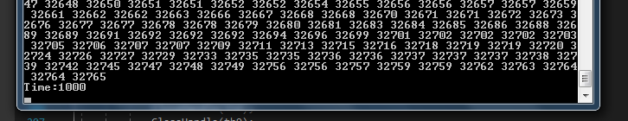

4-потоки

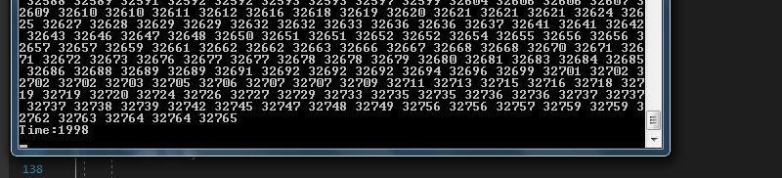

8-потоки

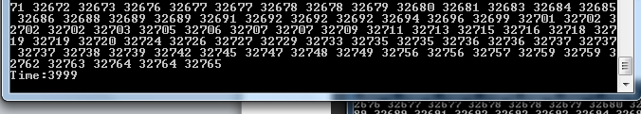

Семофори

2-потоки

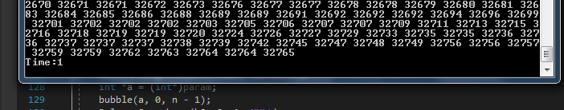

4-потоки



8-потоки

